Міністерство освіти і науки України

НТУУ «Київський політехнічний інститут»

Фізико-технічний інститут

# Програмування 4

# Лабораторна робота №4

«Масиви у мові Python»

**Виконала:**

Студентка II курсу

групи ФЕ-81

Яворська Яна

2020

1. Мета роботи:

отримати навички роботи з одно та багатовимірними масивами.

1. Завдання А:

Дано послідовність чисел . Отримати квадратну матрицю порядку *n*, елементами якої є числа , розташовані за схемою:

1. Код реалізації

|  |
| --- |
| lab_4_1.py |
| from random import randint  c = [n for n in range(1,randint(1,10))]  b=[n for n in range(1,pow(len(c),2)+1)]  m=int(pow(len(b),0.5))  a=[[0 for i in range(0,m)] for j in range(0,m) ]  print(c)  k=1  i=m-1  j=0  a[j][i]=b[0]  while(((i!=0) or (j!=m-1))):    if (i==m-1)&(j!=m-1): #вниз справа  j+=1  a[j][i]=b[k]  k+=1  while (j!=0 and i!=0): #вверх по диагонали  j-=1  i-=1  a[j][i]=b[k]  k+=1  if (i==0)&(j!=m-1): #вниз слева  j+=1  a[j][i]=b[k]  k+=1  if (j==0)&(i!=0): #сдвиг влево вверху  i-=1  a[j][i]=b[k]  k+=1  while((i!=m-1)and(j!=m-1)): #спуск по диагонали  i+=1  j+=1  a[j][i]=b[k]  k+=1  if (j==m-1): #сдвиг влево внизу  i-=1  a[j][i]=b[k]  k+=1  for i in range(0, m):  print(a[i]) |

1. 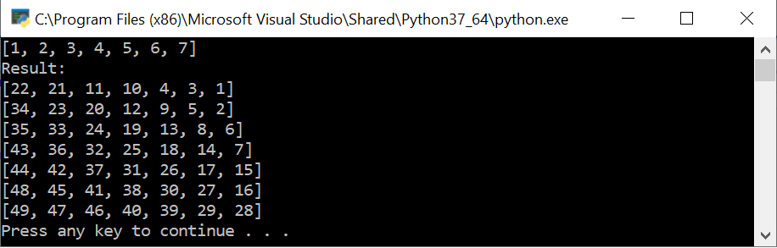Виконання програми
2. Завдання Б:
3. Сформувати одномірний масив цілих чисел, використовуючи датчик випадкових чисел.
4. Роздрукувати отриманий масив.
5. Видалити елементи кратні 7.
6. Додати після кожного непарного елемента масиву елемент зі значенням 0.
7. Роздрукувати отриманий масив.
8. Код реалізації

|  |
| --- |
| lab_4_2.py |
| from random import randint  mass=[randint(-100, 100) for a in range(20)]  print(mass)  i=0  while (i!=len(mass)):  if mass[i]%7==0:  del mass[i]  else:  i+=1  print(mass)  i=0  while (i!=len(mass)):  if mass[i]%2!=0:  mass.insert(i+1,0)  i+=1  print(mass) |

1. Виконання програми

